Схема сборки: модуль №3,5 (левый+правый).

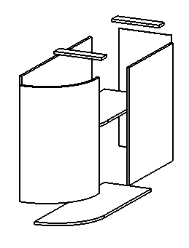
6
1
7
2
3
5
4
6
№ | Наименование | Габариты | Кол-во
1 | Панель горизонтальная | 933х306 | 1
2 | Панель вертикальная | 704х933 | 1
3 | Полка | 923х304 | 1
4 | Задняя стенка ХДФ | 718х336 | 1
5 | Фасад гнутый | 717х303 | 1
6 | Соединительная планка | 70х306 | 2
7 | Панель вертикальная | 704х616 | 1

Схема сборки: модуль №3,5 (левый+правый).

